Tisková zpráva č. 1/11/2016

2. 11. 2016

V Kopřivnici úspěšně vyvrcholil projekt TOOP

Kopřivnice – Zábavně-vědomostní soutěž ukončila v pondělí 31. října celoroční projekt pro kopřivnické deváťáky.

Za vydatné podpory fanoušků z osmých a devátých tříd všech kopřivnických škol soutěžilo v pondělí šest soutěžních týmů v kulturním domě v zábavně-vědomostní soutěži projektu TOOP – Trestní odpovědnost a občanský průkaz.

Projekt TOOP měl tři části. Na jaře proběhly výtvarné, multimediální a literární soutěže s tématikou projektu. V září a říjnu se všichni kopřivničtí deváťáci vzdělávali o právech, povinnostech a trestní odpovědnosti na besedách, které připravilo Oddělení tisku a prevence PČR Nový Jičín. Získané znalosti mohli uplatnit v pondělí v zábavně-vědomostní soutěži. Šestičlenné týmy reprezentující jednotlivé kopřivnické základní školy změřily své síly v otázkách a úkolech na témata: Šikana a kyberšikana, Práva dítěte, Majetková trestná činnost, Alkohol a jiné návykové látky, Ublížení na zdraví, Dopravní bezpečnost a Sociální sítě a internet. Každé téma bylo zahájeno tematickou hudební videoprojekcí a následovaly disciplíny jako hádání předmětů s policejní tématikou, odkrývání puzzle s obrázky, statistické mezihry pro týmy i fanoušky, luštění křížovky, vědomostní kvízy nebo prolézání „sociální“ sítí. Týmy si vyzkoušely pravou atmosféru televizních soutěží, přihlašovaly se hlasovacím zařízením, natáčely je kamery kabelové televize, byla použita profesionální zvuková a světelná technika. Celým programem provázel známý moderátor Roman Pastorek.

V silné konkurenci zvítězila Základní škola sv. Zdislavy před Základní školou Alšovou. Třetí místo nakonec vybojovala Základní škola dr. Milady Horákové.

Soutěž a celý projekt připravilo město Kopřivnice s koordinátory z jednotlivých škol ve spolupráci s Oddělením tisku a prevence PČR Nový Jičín.

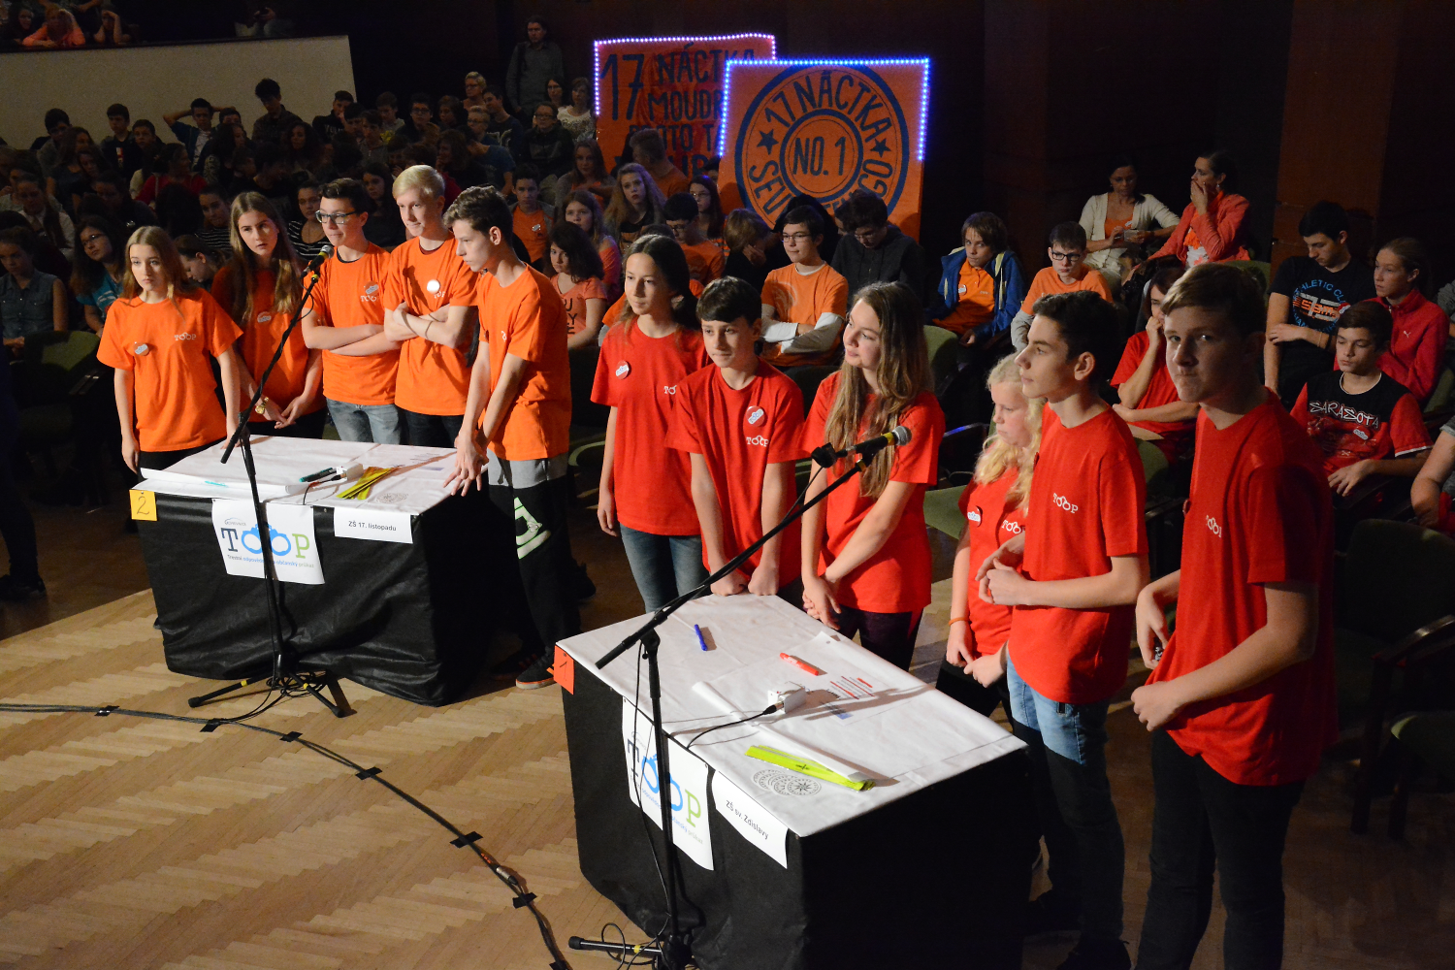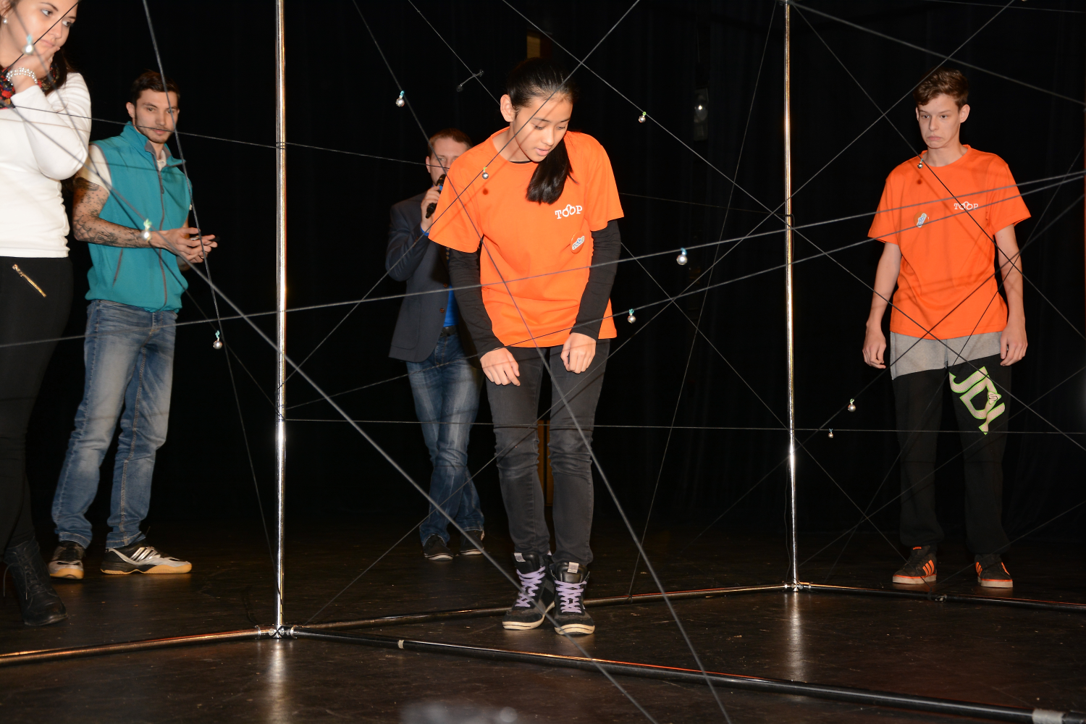

Lenka Heráková
manažer volnočasových aktivit

tel.: 556 879 443, 739 685 370

lenka.herakova@koprivnice.cz

